Министерство образования Иркутской области
ГБПОУ ИО «Бодайбинский горный техникум»

УТВЕРЖДАЮ:
Зам. директора
________Дружинина Е.К.
«___» _____ 20____ г.

МЕТОДИЧЕСКАЯ РАЗРАБОТКА
ОТКРЫТОГО ВНЕКЛАССНОГО МЕРОПРИЯТИЯ

Предметно-цикловая комиссия: ОГСЭ
Тема: Интеллектуальная игра по географии «Знание - сила»
Группы: ОПИ-24, МД-24, ЮР-24
Дата проведения: 20 февраля 2025 года
Время: 10.00-11.20
Преподаватель: Дустукенова К.Б

Рассмотрен на заседании методического совета
протокол № ___ «___»___________20__г.
Председатель м/с _______ /________________/

г. Бодайбо, 2025 г.

Рассмотрен на заседании П(Ц)К ОГСЭ
протокол № ___ «___»___________20____г.
Председатель ПЦК _______ /___________/

Внеклассная работа является неотъемлимой частью учебно-воспитательной работы. Она углубляет знания обучающихся, способствует развитию интереса к изучаемой дисциплине, позволяет привлечь большое количество студентов к мероприятию.
Цель: способствовать развитию интереса к географическим знаниям и формированию навыков их самостоятельного приобретения.
Задачи:
- образовательные: совершенствовать умения по применению знаний в нестандартных ситуациях, развитие навыков работы с картами, пространственное мышление и умение быстро принимать решения. привитие интереса к географическим знаниям.
- развивающие: способствовать развитию познавательных интересов , интеллектуальных способностей в процессе решения географических задач.
- воспитательные: воспитание коммуникативных качеств обучающихся, умения работать в коллективе, самореализации личности через внеклассную деятельность.
Оборудование: презентация, географический атлас, раздаточный материал.
Правила игры:
В турнире принимают участие три команды по шесть человек в каждой. Каждая команда готовит своё приветствие (название, девиз , приветствие соперников) домашнее задание.
После проведения каждого из этапов игры ведущий предлагает задания для болельщиков.
В то время, когда проводиться конкурс для зрителей, жюри подводит итоги соревнований в каждом туре и объявляет результаты.
Болельщикам, правильно отвечающим на вопросы, выдаются цветные фишки. Кто до конца игры получит наибольшее количество фишек — получает приз.
Форма проведения: внеклассное мероприятие в форме игры

Ход игры

Ведущий: Добрый день! Рада приветствовать гостей и участников интеллектуальной географической игры «Знание - сила»
В игру географическую приглашаю вас,
По этому же случаю послушайте указ:
Весёлыми и умными обязаны вы быть,
Глубокими познаниями всех нас поразить.
Как это интересно много знать!
Всем друзьям свои умения показать!
К интеллектуальным конкурсам готовы?
Вперёд друзья! К победам новым!
Итак, начинаем игру!
1 тур.
Представление команд
Ведущий: Участники игры должны представить своё название, девиз, приветствие соперников. Это оценивается по 3-х балльной системе.
Условием конкурса является оригинальность названия команды, девиз.

2 тур.
«Что это? Кто это?»

Ведущий предлагает каждой команде перечень географических терминов, названий и через 5 минут обсуждения команда должна дать определения всех этих слов (каждый правильный ответ оценивается в 1 балл).

АСЕАН | ЕС | АС
ОПЕК | НИС | БеНиЛюкс
МЕРКОСУР | НАФТА | БРИКС
Демография | Монархия | Республика
Х.Колумб | Ф.Магеллан | А.Веспуччи

Викторина для болельщиков

- Самая река длинная в мире.
- Самый большой полуостров на Земле.
- Какому государству принадлежит самый большой остров Земли?
- На каком материке отсутствуют действующие вулканы?
- Где находится самое cухое место на Земле?
- Назовите самые большое по площади озера мира
- Назовите самый высокий водопад в мире
- Назовите «цветные моря»

3 тур
«Волшебная буква»

Во время жеребьевки капитан каждой команды выбирает букву. После жеребьевки каждая команда получает лист бумаги, на котором надо за три минуты записать географические названия, начинающиеся на определенную букву. (К,Б,А,Т)

- море:
- река:
- страна:
- столица:
- остров:
- полуостров:

Задание болельщикам «Вопрос – ответ»

- Самая маленькая страна в мире?
- Какой город размещается в двух частях света? (Каир; Стамбул; Панама)
- В какой части света мы живём?
- Назовите страну родину кофе.
- Самая распространенная религия
- Как называется наука, которая изучает землетрясения?

Задание для болельщиков. Конкурс «Переводчиков»

Экспорт Бахча Акваланг Импорт Реэмиграция

4 тур
«Найти 15 названий животных и птиц России»
Из разбросанных слогов и букв составить названия животных и птиц России в течение двух минут.

5 тур
«Город загадка»

Ведущий по очереди зачитывает описание города, по которому они должны назвать его. Если команда не отвечает, на вопрос может ответить другая команда. После каждого ответа демонстрируется слайд.
Ведущий:
Каждый город имеет свой лик:
Этот шумен и очень велик,
Тот всегда культивировал спорт,
Ну, а этот огромнейший порт.
В этом время считает века,
В том крупнейшая в мире река,
Многолики, пестры города –
Это помнить должны вы всегда.
Вопрос 1. Этот город столица страны. Основали его римляне на острове, расположенном посередие реки. Сейчас он носит другое название. Это один из самих знаменитих городов мира, центр высокой моды, на его улицах повершали подвиги мушкетёры, его эмблемой является всемирно знаменитая башня, и это… (Париж).
Вопрос 2. Этот город не является столицей, хотя долгое время оспаривал это право. Но зато он самый крупный в стране, её самый большой порт и промышленный центр. История утверждает, что его основали ссыльные каторжники. Его эмблемой является оперный театр оригинальной архитектуры, напоминающий корабль под парусами (Сидней).
Вопрос 3. Этот город столица страны, которая считается самой консервативной в мире. И в наши дни на его улицах можно увидеть торжественный выезд королевы в сопровождении гвардии в медвежих шапках. Расположен он на реке, но является одним из крупнейших портов мира. Характерной чертой являются густые туманы, а название переводится как «город на болоте» (Лондон).
Вопрос 4. Это не столица, но его обожают туристы и влюблённые. Раньше это была богатая и могущественная республика, откуда отправился в своё путешествие Марко Поло. В нём вместо улиц каналы, а основной вид транспорта лодки и катера. (Венеция).
Вопрос 5. Этот город столица прекрасной, солнечной страны. Это один из самих древних городов мира, который ежегодно посещают миллионы туристов. История гласит, что когда-то его спасли гуси, и не даром говорят, что «все дороги ведут в … (Рим)
Вопрос 6. Это столица одной из древнейших стран мира. Сейчас он состоит из старой и новой частей. На его улицах мирно уживаються старое и новое: среди потока современных машин можно увидеть спокойно разгуливающую корову, а что делать – священное животное (Дели).
дополнительно
Вопрос 7. Этот город был в своё время столицей. Его построили в устье реки, по указу царя-реформатора, имя которого он носит до сих пор. Большая его часть построена на островах, за что его называют Северной Венецией или Северной Пальмирой (Санкт-Петербург).

Вопрос 8. 2. Этот город находится на берегу Тихого океана в активной сейсмической зоне. Для него характерен фотохимический смог – имеет самую загрязнённую атмосферу из всех городов страны, его считают мировой «фабрикой» киноиндустрии, один из крупнейших мировых центров индустрии развлечений в сфере театра, музыки, литературы и телевидения. Здесь есть аллея звёзд, а на окраинах располагаются самые крупные в мире кинофабрики (Лос-Анжелес).

6 тур
Топографический
Ведущий
Кто читать умеет карту,
Путешествует легко,
Кто лишь ковыряет парту,
Не уедет далеко.
Кто на «ты» с топографической картой? Кому знакомство с ней не в диковинку? Сейчас мы это узнаем.

Задание №1. Замените топографические знаки словами (Приложение)
Задание №2.
1.Определите по карте, в каком направлении от родника находится башня
2.Определите по карте расстояние на местности от точки А до точки В.
3.Участники школьной футбольной секции выбирают место для игры в футбол. Оцените, какой из участков, обозначенных на карте цифрами 1, 2 и 3, больше всего подходит для этого. Для обоснования своего ответа приведите два довода.

7 тур
Все флаги в гости к нам

Ведущий: Сейчас проверяем вашу зрительную память. Демонстрация контура и флага стран на экране. Вы должны определить, какой стране они принадлежат. Если команда не знает ответ, может ответить другая, получив дополнительный балл.
8 тур
Забавные экскурсии
Ведущий
Проверять домашнее задание
Новая обязанность моя,
Как вы посетили страны дальние,
Нам сейчас расскажете, друзья.
Команды должны подготовить дома рассказ с презентацией о необычных памятниках животным. Игроки от команды выполняют роль экскурсовода. Цена конкурса до 3 баллов. Где наши экскурсоводы?
Рефлексия.
Подведение итогов.
Ведущий предоставляет слово членам жюри, которые определяют команду – победительницу.

Среди зрителей определяются наиболее активный, награждается сладким призом.

Используемая литература

- Зубанова С.Г., Занимательная география на уроках географии внеклассных мероприятиях., М.: глобус, 2020 ,234 с.
- Журналы «География в школе», 2015 г, 2020 г.
- Максимова Н.А. «За страницами учебника географии», М.:Просвещение,2019 , 221с.
- Романова А.Ф. «Предметные недели в школе География» Волгоград, 2019 г.»

Приложение

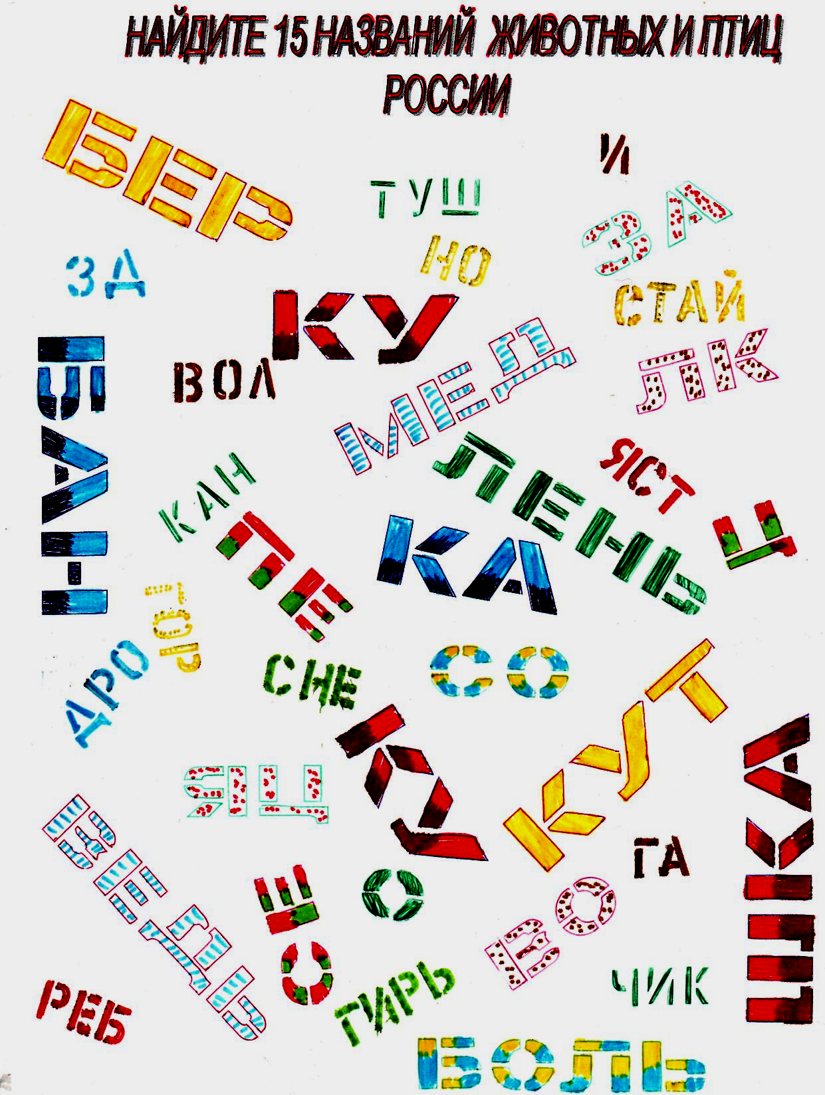

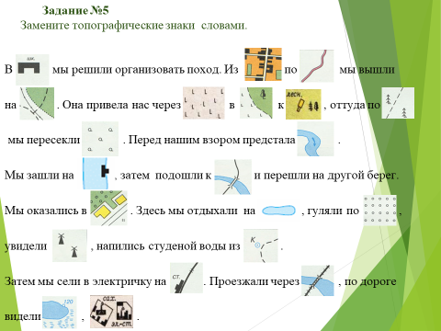

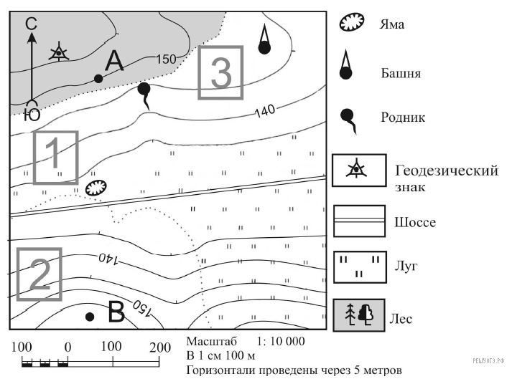

Задание болельщикам «Весёлые стихи на внимание»
1.Солнце за день устаёт,
На ночь спать оно идёт
На полянку, за лесок,
Ровно-ровно на восток (на запад)

2.Каждый с детства твёрдо знает:
Ангара в Байкал впадает
Шесть океанов на планете.
Согласны с этим все ли, дети?(4)

3.Край снегов, морозов, вьюг
Называем, словом юг (север)

4.Знает каждый капитан:
Волга - это океан (река)

4.Солнце и небо багряного цвета.
Ночь начинается после рассвета

5.Слышу подсказку Вити-дружка,
Что Эверест - большая река (гора)

6.Знать, ребята, вам пора,
Что Байкал у нас – гора (озеро)

7.Со времён далёких и поныне
Льют дожди, как из ведра, в пустыне
(на экваторе)

8.Высокие сосны слева и справа,
Семья их лесная зовётся дубрава (тайга)

9.Белые медведи ходят, бродят по лесу,
А их братья бурые - по Северному полюсу (в тайге)

10.Есть отличная примета:
Выпал снег - встречайте лето (зиму)

11.Листопаду дали старт -
Наступил ведь месяц март ( октябрь)

Задание болельщикам «Загадки»
- В ней песков большие груды,
Называются барханы,
И по ним идут верблюды,
Растянувшись караваном (пустыня)
- Эти супер водоёмы,
Все на глобусе найдём мы,
Потому что в целом мире
Их немного - лишь четыре!
- Мы найдём на глобусе -
Два различных полюса!
А у Южного найдём
Материк, покрытый льдом! (Антарктида)
- Он плывёт, блестя на солнце -
Этот остров ледяной,
Он большой, и не качнётся
Даже сильною волной. (айсберг)
- Суши маленький кусочек,
Но бывает иногда
Он большим, и даже очень,
А вокруг всегда вода.(остров)
- У той немаленькой горы
Характер тихий до поры.
Но может так случиться -
Взорвётся, задымится! (вулкан

